國立臺東高級中學103學年度第二學期試題
用卷班級 | 高二自然組201-204,209 | 次別 | 第二次段考 | 班級 |  | 座號 |  | 是否讀卡：是■
科目名稱 | 物理(II)B下 | 次別 | 第二次段考 | 姓名 |  |  |  | 成績
考試範圍 | 【康熙版】基礎物理II(B)下 7-1 ~ 8-2 |  | ※不可使用計算機 |  | 考試時間：70分鐘 |  |  | 成績
一、基本單選題 (每題3分 共33分)
- 牛頓提出萬有引力定律，相隔一百多年的時間，英國物理學家卡文迪西才利用扭秤實驗，測量出萬有引力常數 G = 6.67×10^{－11} ，請問該常數的單位該如何表示?
(A) 常數無單位 (B) 牛頓×公尺平方/公斤平方
(C) 牛頓×公尺/公斤 (D) 牛頓×公斤平方/公尺平方 (E) 牛頓×公尺平方/公斤

- 當年卡文迪西測量出萬有引力常數G值，便宣稱是第一個測出了地球質量的人。因為由地球表面的重力場強度 g 與地球的半徑R，藉由萬有引力定律，即可求出地球的質量。請問地球的質量M為下列何者為正確推論的結果?
(A) (B) (C) (D) (E)

- 一太空船繞火星表面(在火星地表附近)作圓周運動，測得該衛星之轉動週期為T，則火星的平均密度d為何？
(A) (B) (C) (D) (E)

- 萬有引力常數為 G，地球半徑為 R，其質量為 M，又其自轉週期為 T。則一恆停留在地球赤道某處上空之人造衛星，其軌道半徑為何？
(A) (B) (C) (D) (E)

- 外太空有雙星質量分別為 m、4m , 相距d，彼此互繞，求此雙星互繞的週期比為何?
(A) 1：1 (B) 1：2 (C) 1：4 (D) 2：1 (E) 4：1

- 地球表面之動力加速度為g，地球半徑為R，一太空船繞地運行，軌道半徑為2R，則船內質量為m的太空人，其視重為： (A)0 (B) mg (C) (D) (E) 。

- 有關作功與能量的敘述，請為下列何者錯誤?
- 能量與功的單位相同。
- 物體做功能力的多寡由其具有的能量而定。
- 物體具有的能不能無中生有，由外界輸入的功或能轉換而來。
- 功的定義為沿位移方向的分力和位移量值的乘積，因此為向量。
- 物體具有能可不必對外作功，但要對外作功，則必需具有能。

- 下列何者為能量的單位？ (A) kg m (B) kg m/s (C) kg m²/s² (D) kg m²/s (E) kg m/s²

- 以下之敘述，何者為功能定理的正確描述?
(A) 作功為力與位移的內積，
(B) 合力所作的功會等於動能的變化，
(C) 變力作功，可由F-x圖下的面積即可求出。
(D) 彈力作功 (k為彈力常數，x為彈簧的形變量)
(E) 功率P (power)為單位時間所作的功

- 將一質量 m = 10 kg 之物體置於光滑平面上，施力F = 50牛頓，仰角37度，拉動了5秒，求重力所作之功為何?
(A) 0 (B) 845 J (C) 1125 J (D) 1250 J (E) 1750 J

- 功率的定義為單位時間所作的功，請問下列敘述，何者並非功率的計算方式?(F：外力，d：位移，v：速度)
(A) (B) (C) (D) 電流×電壓 (E)

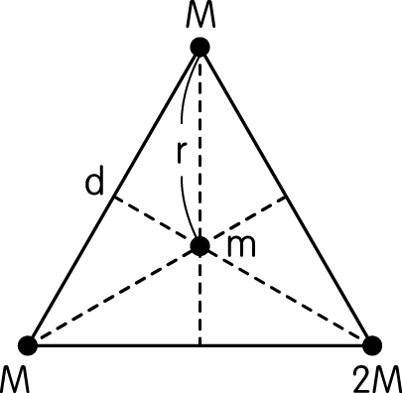
二、單選題 (每題4分 共40分)
- 如圖所示，在邊長為 d 的正三角形頂點分別放置質點，其質量分別為 M、M 及 2M。若在三角形的重心放置一質量為 m 的質點，則其所受引力合力的量值為
(A) (B) (C) (D) (E) 0

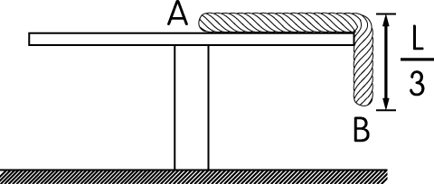
- 長度為 L，質量為 m 的均勻繩子，其$\frac{2}{3}$L 長度置於一無摩擦力之水平桌面上，另外$\frac{1}{3}$L 長度則懸吊於桌邊下垂如圖所示，由 A 端施力拉回$\frac{1}{6}$L 的繩子，則拉力至少須作功若干？
$\frac{\text{mgL}}{\text{64}}$ $\frac{\text{mgL}}{\text{40}}$ $\frac{\text{mgL}}{\text{32}}$ $\frac{\text{mgL}}{\text{24}}$ $\frac{\text{mgL}}{\text{18}}$

- 物體由靜止起受兩力F₁及F₂同時作用，而F₁與F₂ 平行且同向，共作功W，則F₁作功若干？
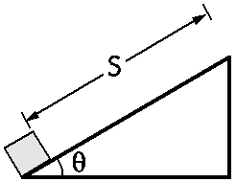
(A) (B) (C) (D) (E)

- 重量 W 的木塊在斜面底，如右圖，今施一水平斜面的力使物體等速沿斜面上滑 S，已知斜面與木塊間的動摩擦係數為 μ，求施力作功若干？
(A) 0 (B) (C) (D) (E)

- 拉長一彈簧，施力F，可使之伸長x，過程中做功W；若再繼續拉常x的伸長量，則須再作功多少?
(A) W (B) 2W (C) 3W (D) 4W (E) 5W

- 一人造衛星質量m繞地球(質量M)做半徑為R的等速圓周運動，則人造衛星的動能為多少?
(A) (B) (C) (D) (E)

- 承上題，該人造衛星的速率為何?
(A) (B) (C) (D) (E)

- 一彈簧鉛質掛一重100牛頓的物體，靜止時伸長0.2公尺。若施力再向下拉物體0.2公尺，則重力做功多少焦耳?
(A) -20 (B) 20 (C) 0 (D) 30 (E) -30

- 承上題，過程中彈簧的恢復力做功多少焦耳?
(A) -20 (B) 20 (C) 0 (D) 30 (E) -30

- 一均勻圓柱形木棒，鉛直浮於水面，浸入水中的部分為原體積的一半。若水的密度為ρ，木棒長為 L，截面積為 A，以鉛直向下的力，將木棒緩慢壓至恰好完全浸入水中，則所作之功為
(Ａ) Aρ²L²g (Ｂ)$\frac{1}{8}$AρL²g (Ｃ)AρLg (Ｄ)$\frac{1}{2}$AρLg (Ｅ)2AρLg。

三、挑戰單選題 (每題3分 共33分)
- 一質量為 m 的物體以初動能 K 沿一固定粗糙斜面上滑，滑行一段距離後折返下滑，滑回原處時的動能成為$\frac{1}{2}$K，若物體改以初動能 2K 沿同一斜面上滑，則滑回原處時的動能成為 $\frac{1}{4}$K $\frac{1}{2}$K $\frac{3}{4}$K K $\frac{3}{2}$K

- 以作用力 F 推動同方向且動量為 p 的物體，物體質量為 m，若物體的位移 d，則該力對物體作功期間內，物體的所受的動量變化量量值為若干？
$\sqrt{2\text{mFd}}$ $\sqrt{2\text{mFd}}$－p $\sqrt{2\text{mFd}＋p^{2}}$＋p
$\sqrt{2\text{mFd}＋p^{2}}$ $\sqrt{2\text{mFd}＋p^{2}}$－p

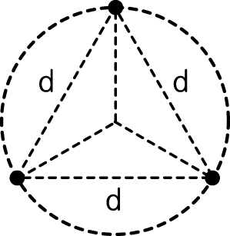
- 質量為 m 完全相同的三個星球，位於邊長為 d 的等邊三角形頂點。若星球受相互間的重力影響，繞共同質心在外接三角形的圓軌道上運動，如圖所示，三個星球的連線距離保持不變，而仍保持等邊三角形，試求三個星球相對於共同質心的總角動量為（G 為萬有引力常數）
(Ａ)$\sqrt{\text{Gmd}}$ (Ｂ)$\sqrt{{\text{Gm}}^{2}d}$ (Ｃ)$\sqrt{{\text{Gm}}^{3}d}$ (Ｄ)$\sqrt{3{\text{Gm}}^{3}d}$ (Ｅ) $3\sqrt{{\text{Gm}}^{3}d}$。

- 質量為 m₁、m₂ 的雙星，相距 d，重力常數為 G，則下列敘述何者錯誤?
(Ａ)雙星對質心的總動量為零
(Ｂ)雙星對質心的總力矩為零
(Ｃ)雙星的加速度量值之比為 m₁：m₂
(Ｄ)雙星系統運動過程中對質心的總角動量守恆
(Ｅ)雙星系統運動過程中對質心的總角動量為 $m_{1}m_{2}\sqrt{\frac{\text{Gd}}{m_{1}＋m_{2}}}$。

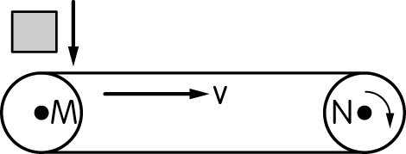
- 水平的傳送帶以速度 v＝6 m∕s 順時針運轉，兩傳動輪 M、N 之間的距離為 10 m，若在 M 輪的正上方，將質量為 m＝3 kg 的物體輕放在傳送帶，已知物體與傳送帶間的動摩擦係數為 0.3，在物體由 M 處傳送到 N 處的過程中，傳送帶對物體的摩擦力作功為若干 J？ (g = 10 m∕s²) －45 J －54 J －90 J ＋54 J ＋90 J。

- 等重之 A、B 兩物體，A 由斜角 53⁰之光滑斜面頂點自由滑下，B 由與 A 等高處自由下落。當兩者抵達地面瞬間
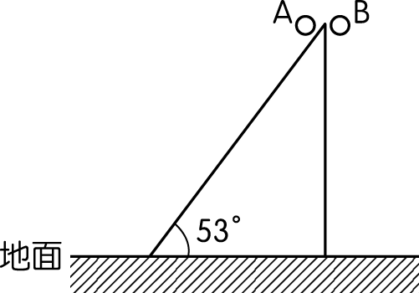
速度量值 A＜B
瞬時加速度量值 A＝B
同時抵達地面
重力對 A、B 物體作功之平均功率比為 1：1
重力對 A、B 物體作功之瞬時功率比為 4：5。

- 一物體質量m，其原來動能為T，由於受與原先運動方向垂直的外力作用，使其速度變化了Δv，若不考慮其他阻力，試求外力對此物體所作的功為若干？
(Ａ)$Δv\sqrt{2\text{mT}}$＋$\frac{1}{2}$mΔv² (Ｂ)$Δv\sqrt{2\text{mT}}$－$\frac{1}{2}$mΔv² (Ｃ)$\frac{1}{2}$m（Δv）² (Ｄ)$Δv\sqrt{2\text{mT}}$ (Ｅ) 0。
- 胖虎質量為 80kg，以繩拖曳質量為 2kg 的雪橇，使其等速前進 86m 的距離已知地面動摩擦係數為0.1，若拉力與水平成 φ = 37º，則摩擦力作功為多少焦耳 ？
(A) 0 (B) -160 (C) -200 (D) -1720 (E) -6880。

- 天狼星距地球只有8.6光年，是距離地球最近的恆星之一，質量約為太陽的2倍。天狼星是個雙星系統。它還有一顆伴星天狼星B，是一顆白矮星。19世紀，天文學家透過觀察天狼星的位置，發現其自行運動有擺動現象，因而預測它應該有顆未被觀測到的伴星，受伴星重力擾動，才讓天狼星位置改變。但一直到1862年才透過望遠鏡確認這顆伴星的存在。天狼星B比天狼星暗10000倍，質量約與太陽相當；由於跟天狼星的光度相差太遠，直至近年才被拍攝到。今若假設天狼星與天狼星B的距離為R，其轉動週期為 T，不計其他星球的影響，只靠雙星彼此間的萬有引力作軌道及圓形的雙星運動，則兩星的總質量為?
$\frac{π^{2}R^{3}}{{\text{GT}}^{2}}$ $\frac{2π^{2}R^{3}}{{\text{GT}}^{2}}$ $\frac{3π^{2}R^{3}}{{\text{GT}}^{2}}$ $\frac{4π^{2}R^{3}}{{\text{GT}}^{2}}$ $\frac{π^{2}R^{3}}{4{\text{GT}}^{2}}$

- 一般認為銀河系中心有一個超大質量的黑洞。有些天文學家估計這黑洞的質量大約是太陽的四百萬倍，太陽離此超大質量黑洞的距離約為28,000光年。如果太陽、該超大質量黑洞與地球排成一直線，且二者對地球的主要影響只有萬有引力，則這個超大質量黑洞和地球之間的萬有引力，大約是地球和太陽之間萬有引力的多少倍？(28,000光年大約是天文單位)
(A) (B) (C) (D) (E)

（ ）32. 國際太空站上的太空人長期處於失重的狀態，生活中有許多特別的現象，請問太空人為什麼會處於失重的狀態?
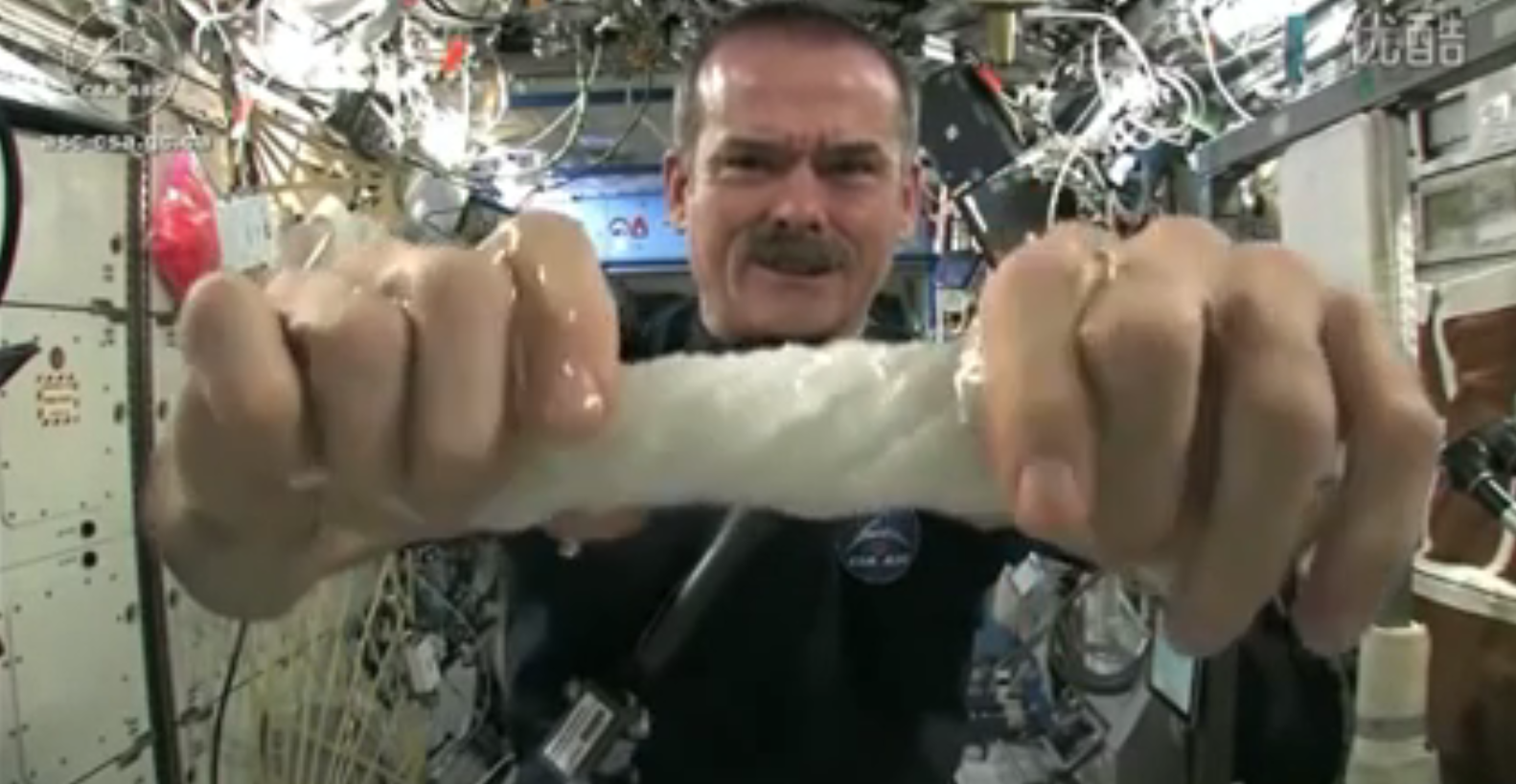
(A) 外太空失重是因為外太空離地面太遠，所以感受不到地心引力。
(B) 因為地心引力剛好當做太空站作圓周運動的向心力。
(C) 太空中無大氣壓力，因此感受不到重力的存在。
(D) 太空站的質量不夠大，因此所受的萬有引力很小。
(E) 太空站受地球的引力恰等於月球的引力，達靜力平衡而失重。

